nota stampa n. 2
OSPITALITÀ PROTAGONISTA: TTG E INOUT ACCENDONO I RIFLETTORI SULL’HOTELLERIE
- Hotel Chains debutta in fiera: un percorso espositivo dedicato alle principali catene alberghiere italiane e internazionali, per scoprire nuovi concept di ospitalità e i progetti di sviluppo del settore

- Hotel Talks: la parola ai brand: due giorni di confronto con oltre 40 gruppi alberghieri che condividono visioni, strategie e casi di successo

- Dibattiti e formazione per il futuro dell’hospitality: dalla sfida dell’IA in Main Arena ai workshop su marketing, digitalizzazione e redditività degli alberghi
www.ttgexpo.it | www.inout.it
Rimini, 1 ottobre 2025 – Il 2025 è l’anno della spinta per l’hotellerie: investimenti in crescita, intelligenza artificiale e nuove competenze per riscrivere l’esperienza d’accoglienza. È in questo contesto che TTG Travel Experience e InOut | The Contract Community mettono l’ospitalità al centro della scena, facendo dell’hotellerie il filo conduttore di un’edizione che punta a ispirare e dare strumenti concreti al settore.
FOCUS HOTEL CHAINS
Grande novità di quest’anno è Hotel Chains, il percorso espositivo dedicato alle principali catene alberghiere italiane e internazionali, che avranno massima visibilità e permetterà ai visitatori di scoprire i brand presenti.
Un itinerario che trasforma la visita in fiera in un vero viaggio nell’offerta delle catene, tra progetti di sviluppo, nuovi concept di ospitalità e modelli di business in evoluzione.

HOTEL TALKS: GLI HOTEL SI RACCONTANO
Accanto all’area espositiva, gli Hotel Talks diventano il cuore del racconto dell’hospitality.
Si tratta di un format agile: 30 minuti di palco dedicati a ciascuna catena per presentare la propria visione, i progetti di sviluppo, le innovazioni tecnologiche e i nuovi concept di accoglienza.
L’appuntamento è nella Sala Tiglio 2, l’8 e 9 ottobre, per due giorni di speech serrati, pensati per catturare l’attenzione del pubblico professionale e favorire il networking tra operatori.
Non semplici presentazioni, ma momenti di storytelling e di confronto in cui i brand protagonisti condividono esperienze, casi di successo e strategie per il futuro.
Sono oltre 40 i gruppi alberghieri che hanno già aderito alla proposta. Tra i protagonisti più rilevanti degli Hotel Talks saranno presenti BWH Hotel Italia & Malta, Falkensteiner, Planetaria Hotels, B&B Hotels, Piazza Hotels, Bzar Hotels, Omnia Hotels, a&o Hostel, Belstay Hotels e CDSHotels.
LA SFIDA DELL’OSPITALITÀ: VISIONE STRATEGICA E SOLUZIONI CONCRETE IN FIERA
La riflessione sul futuro dell’hospitality si accende l’8 ottobre nella Main Arena con uno degli appuntamenti più attesi: “La nuova era dell’hospitality tra vantaggi e ostacoli. L’IA corre più forte dei player di settore?”: Un confronto tra i principali manager di Planetaria Hotels, Grand Hotel et de Milan, Accor e Lindbergh Hotels, che si interrogheranno su come trasformare l’intelligenza artificiale da sfida a opportunità, restando competitivi e in linea con le aspettative di viaggiatori sempre più digitali. Il focus sull’hotellerie si estende anche alle arene delle manifestazioni, dove sono in calendario talk e tavole rotonde sulla nuova era dell’hospitality, sul ruolo dell’IA per hotel e destinazioni, e sulla formazione delle nuove professionalità del turismo. Il programma prosegue tracciando due percorsi complementari per chi lavora nell’hotellerie. Da un lato, i momenti dedicati alla visione strategica: sessioni pensate per aiutare gli operatori a far dialogare marketing, comunicazione e gestione dei ricavi, a riposizionare la propria struttura e ad attrarre nuovi pubblici. Dall’altro, gli appuntamenti più pratici, dove si entra nel vivo di strategie digitali, diversificazione dell’offerta e strumenti applicabili per migliorare la redditività e rendere più solida la gestione delle strutture.

ABOUT TTG TRAVEL EXPERIENCE – INOUT | The Hospitality Community
Evento: fiera internazionale; organizzatore: Italian Exhibition Group SpA; frequenza: annuale; edizione: 62ª; accesso: riservato esclusivamente agli operatori professionali; website: www.ttgexpo.it - #ttgexpo
PRESS CONTACT IEG, TTG TRAVEL EXPERIENCE
Elisabetta Vitali, head of corporate communication & media relation; Marco Forcellini, Pier Francesco Bellini, press office manager
media@iegexpo.it
MEDIA AGENCY TTG TRAVEL EXPERIENCE
Martina Vacca: martina@mindthepop.it, mob. +39 339 748 5994; Fabrizio Raimondi: fabrizio@mindthepop.it, mob. +39 335 389 848; Benedetto Colli: benedetto@mindthepop.it, mob. 380 371 2272; Stefano Chiossi: stefano@mindthepop.it, mob. + 39 388 739 4358.
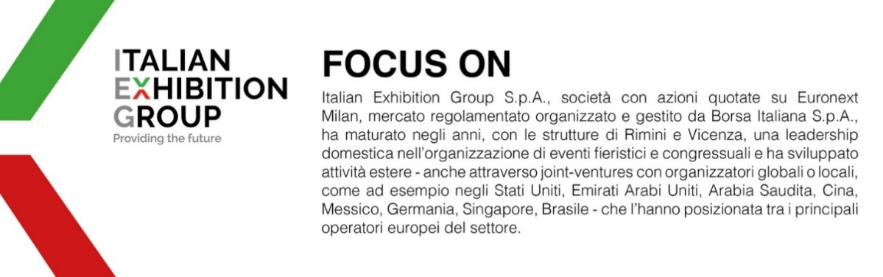
Il presente comunicato stampa contiene elementi previsionali e stime che riflettono le attuali opinioni del management (“forward- looking statements”) specie per quanto riguarda performance gestionali future, realizzazione di investimenti, andamento dei flussi di cassa ed evoluzione della struttura finanziaria. I forward-looking statements hanno per loro natura una componente di rischio ed incertezza perché dipendono dal verificarsi di eventi futuri. I risultati effettivi potranno differire anche in misura significativa rispetto a quelli annunciati, in relazione a una pluralità di fattori tra cui, a solo titolo esemplificativo: andamento del mercato della ristorazione fuori casa e dei flussi turistici in Italia, andamento del mercato orafo - gioielliero, andamento del mercato della green economy; evoluzione del prezzo delle materie prime; condizioni macroeconomiche generali; fattori geopolitici ed evoluzioni del quadro normativo. Le informazioni contenute nel presente comunicato, inoltre, non pretendono di essere complete, né sono state verificate da terze parti indipendenti. Le proiezioni, le stime e gli obiettivi qui presentati si basano sulle informazioni a disposizione della Società alla data del presente comunicato.

